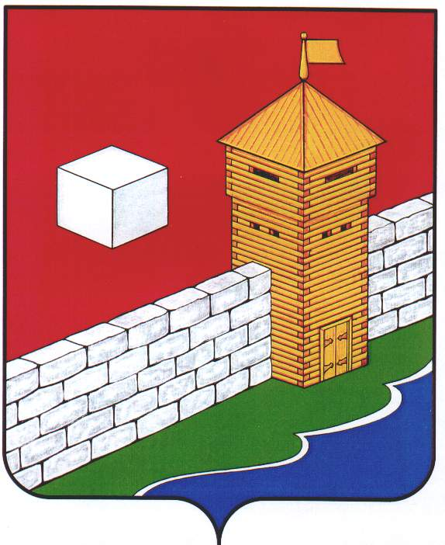
СОБРАНИЕ ДЕПУТАТОВ
ЕТКУЛЬСКОГО МУНИЦИПАЛЬНОГО РАЙОНА
пятого созыва
Р Е Ш Е Н И Е

от _28.02.2018 г._ № _342_
с. Еткуль

О внесении изменений в решение
Собрания депутатов Еткульского
муниципального района от 20.12.2017 г.
№ 315 «О бюджете Еткульского
муниципального района на
2018 год и на плановый период
2019 и 2020 годов»

Рассмотрев обращение администрации Еткульского муниципального района о внесении изменений в решение Собрания депутатов Еткульского муниципального района от 20.12.2017 г. № 315 «О бюджете Еткульского муниципального района на 2018 год и на плановый период 2019 и 2020 годов» в связи с уточнением кодов бюджетной классификации, направлением на расходы суммы собственных доходов из остатков на 01.01.2018 г. и дополнительной финансовой помощи из вышестоящих бюджетов

СОБРАНИЕ ДЕПУТАТОВ ЕТКУЛЬСКОГО МУНИЦИПАЛЬНОГО РАЙОНА
Р Е Ш А Е Т:

внести следующие изменения в решение Собрания депутатов Еткульского муниципального района от 20.12.2017 г. № 315 «О бюджете Еткульского муниципального района на 2018 год и на плановый период 2019 и 2020 годов»:
1. В пункте 1 слова «общий объем доходов местного бюджета в сумме 891590,25 тыс. рублей, в том числе безвозмездные поступления от других бюджетов бюджетной системы Российской Федерации в сумме 566255,2 тыс. рублей» заменить словами «общий объем доходов местного бюджета в сумме 920235,850 тыс. рублей, в том числе безвозмездные поступления от других бюджетов бюджетной системы Российской Федерации в сумме 594900,800 тыс. рублей», слова «общий объем расходов местного бюджета в сумме 891590,25 тыс. рублей.» заменить словами «общий объем расходов местного бюджета в сумме 944933,80 тыс. рублей.».
Дополнить пункт словами «Установить размер дефицита местного бюджета на 2018 год в сумме 24697,95 тыс. рублей. Направить на покрытие дефицита местного бюджета на 2018 год поступления из источников внутреннего финансирования дефицита местного бюджета согласно приложению 10 к настоящему решению».
В пункте 2 слова «прогнозируемый общий объем доходов местного бюджета на 2019 год в сумме 800632,6 тыс. рублей, в том числе безвозмездные поступления от других бюджетов бюджетной системы Российской Федерации в сумме 462613,9 тыс. рублей, и на 2020 год в сумме 811043,8 тыс. рублей, в том числе безвозмездные поступления от других бюджетов бюджетной системы Российской Федерации в сумме 460225,9 тыс. рублей» заменить словами «прогнозируемый общий объем доходов местного бюджета на 2019 год в сумме 812187,60 тыс. рублей, в том числе безвозмездные поступления от других бюджетов бюджетной системы Российской Федерации в сумме 474168,90 тыс. рублей, и на 2020 год в сумме 82412,70 тыс. рублей, в том числе безвозмездные поступления от других бюджетов бюджетной системы Российской Федерации в сумме 473594,80 тыс. рублей»
общий объем расходов местного бюджета на 2019 год в сумме 812187,60 тыс. рублей и на 2020 год в сумме 824422,70 тыс. рублей.

2. Приложение 2:
2.1. Дополнить Перечень главных администраторов доходов местного бюджета кодом бюджетной классификации следующего главного администратора:
«644 2 02 25467 05 0000 151 Субсидии бюджетам муниципальных районов на обеспечение развития и укрепления материально-технической базы домов культуры в населенных пунктах с числом жителей до 50 тысяч человек.».

3. Приложения 4, 5, 6, 7, 8, 9 принять в новой редакции, согласно приложениям 1, 2, 3, 4, 5, 6 настоящего решения.

4. В приложении 10 строку
«
01 05 02 01 05 0000 610 | Уменьшение прочих остатков денежных средств бюджетов муниципальных районов | 0
»
заменить строкой
«
01 05 02 01 05 0000 610 | Уменьшение прочих остатков денежных средств бюджетов муниципальных районов | 24697,95
».
5. В приложении 18 таблицы 2, 3, 9, 16 принять в новой редакции согласно приложения 7 настоящего решения.
6. Дополнить приложение 18 таблицей 18, согласно приложения 8 настоящего решения.

Председатель Собрания депутатов
Еткульского муниципального района И. В. Михайлов

